18.10.2019г. №48
РОССИЙСКАЯ ФЕДЕРАЦИЯ
ИРКУТСКАЯ ОБЛАСТЬ
ЖИГАЛОВСКИЙ МУНИЦИПАЛЬНЫЙ РАЙОН
ПЕТРОВСКОЕ СЕЛЬСКОЕ ПОСЕЛЕНИЕ
ПОСТАНОВЛЕНИЕ

О ВНЕСЕНИИ ИЗМЕНЕНИЙ В ПОЛОЖЕНИЕ ОБ ОПЛАТЕ ТРУДА ВОЕННО-УЧЕТНОГО РАБОТНИКА АДМИНИСТРАЦИИ ПЕТРОВСКОГО СЕЛЬСКОГО ПОСЕЛЕНИЯ, УТВЕРЖДЕННОЕ ПОСТАНОВЛЕНИЕМ АДМИНИСТРАЦИИ ПЕТРОВСКОГО МУНИЦИПАЛЬНОГО ОБРАЗОВАНИЯ ОТ 15 ОКТЯБРЯ 2019 ГОДА №46

В соответствии указа Губернатора Иркутской области от 14 июня 2019 года №125-УГ «Об индексации размеров должностных окладов работников, замещающих должности, не являющиеся должностями государственной гражданской службы Иркутской области, и вспомогательного персонала органов государственной власти Иркутской области и иных государственных органов Иркутской области», руководствуясь статьями 135, 144 Трудового кодекса, статьей 31 Устава Петровского муниципального образования

ПОСТАНОВЛЯЮ:

1. Произвести индексацию должностного оклада военно-учетному работнику администрации Петровского сельского поселения в 1,04 раза с 1 ноября 2019 года.
2. Внести изменения в Положение об оплате труда военно-учетного работника администрации Петровского сельского поселения, утвержденное постановлением администрации Петровского сельского поселения от 15 октября 2019 года №46 (далее – Положение):
2.1. Пункт 2 подпункт 3 Положения изложить в новой редакции:
«3. Размер должностного оклада военно-учетного работника составляет с 1 ноября 2019 года 2960 рублей.».
3. Настоящее постановление вступает в силу после официального опубликования и распространяется на правоотношения, возникшие с 1 ноября 2019 года.
4. Опубликовать настоящее постановление в установленном порядке в информационном листе «Петровский вестник», разместить на официальном сайте Администрации Петровского сельского поселения в информационно-телекоммуникационной сети Интернет.
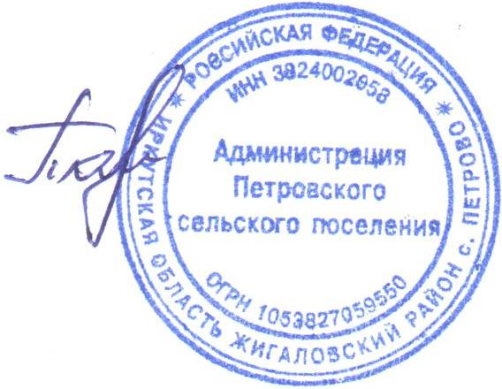

Глава Петровского сельского поселения Т.Н. Тарасова

